Danfoss Anschlussarmatur VHS-UN Heizkörper G 3/4, Durchgang, vernickelt

DanfossClimate Solutions

Eigenschaften

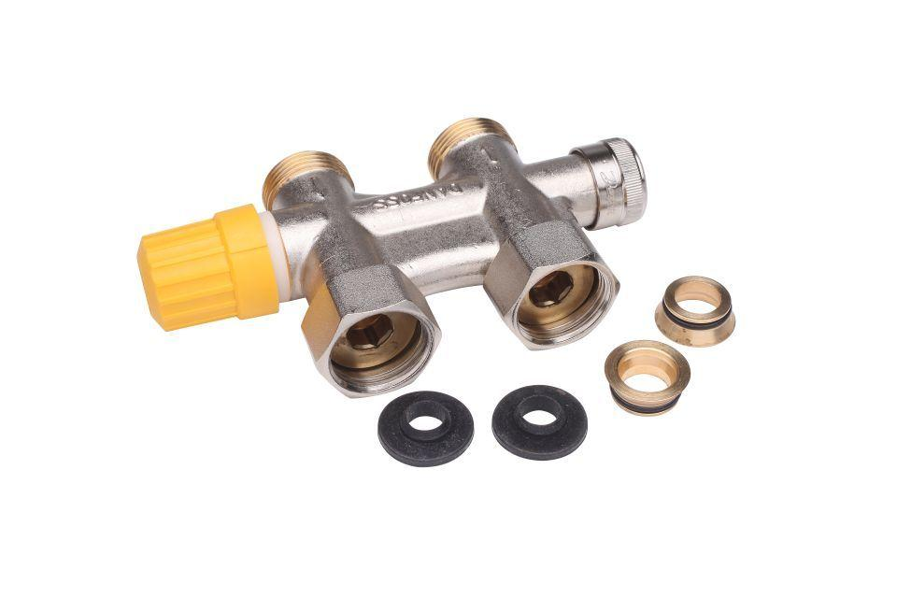

GTIN:

5702420036137

HAN:

013G4744